Na zasłużoną emeryturę

Walenty Szymczak, rocznik 1953, od urodzenia w Gąsawie pozostał wierny ziemi Pałuckiej. Z tym regionem związał całe życie prywatne i zawodowe, oddał najlepsze lata. Polno-leśne krajobrazy od najmłodszych lat wywierały wpływ na wybory życiowe. Beztroskie lata szkolne związane były z poznawaniem uroków tutejszej przyrody, z ukierunkowaniem pierwszych zainteresowań. Już wtedy zdradzał ciekawość świata natury. Choć nauczyciele zaklinali, aby tylko nauka nie poszła w las, wybór padł na Technikum Leśne w Tucholi.

Kuźnia młodych talentów położona w sercu Borów Tucholskich prędko zweryfikowała trafność wyboru. Pięć lat szybko minęło, maturą w 1972 roku Walenty Szymczak kończy średni etap edukacji. Szkoła w Tucholi słynie z łączenia praktyki z nauką, nauczyciele zawodowych przedmiotów skutecznie ukształtowali młodego leśnika. Posadzone przez jego rocznik uprawy leśne liczą dziś ok. 50 lat, dojrzewają do kolejnych cięć pielęgnacyjnych. W tamtych latach dodatkowo młodzież wykorzystywana była również do czynów społecznych. Szczególnie w kość dawało pamiętne zbieranie ziemniaków, za którym nikt nie przepadał.

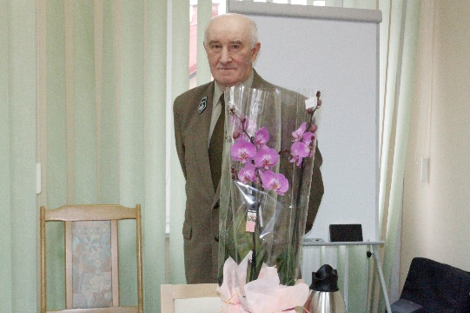

Jeszcze przed wstąpieniem w mury szkoły wyższej w 1972 roku podejmuje pracę jako stażysta ze średnim wykształceniem w Nadleśnictwie Szczepanowo. Na krótko, bo jako aplikant dotrwał do reformy organizacyjnej w Lasach Państwowych. Od stycznia 1973 roku następuje połączenie Nadleśnictwa Gołąbki i Szczepanowo, które obecnie mają status obrębów leśnych. Niepotrzebna była leśniczówka ani osada leśna, bardziej cenił sobie dom rodzinny. Tu zawsze miał oparcie, warunki do nauki i rozwijania zainteresowań.

W nowej jednostce zaproponowano mu stanowisko podleśniczego. Jako pomocnik leśniczego trafia w sam środek gospodarki leśnej. Szybko poznaje teren, niezbędny warsztat zawodu i ludzi. Były to jeszcze czasy brygadowej organizacji prac leśnych. Zespoły ścinkowo-zrywkowe, ekipy do zrębkowania, żywicowania, złożone z licznej rzeszy robotników wykonywały przydzielone zadania. Potrzebny był nadzór, pilnowanie spraw organizacyjnych i bhp. Należała do niego również klasyfikacja surowca, sporządzanie wykazów odbiorczych i wystawianie kwitów wywozowych. Trwało to krótko, ale bardzo intensywnie.

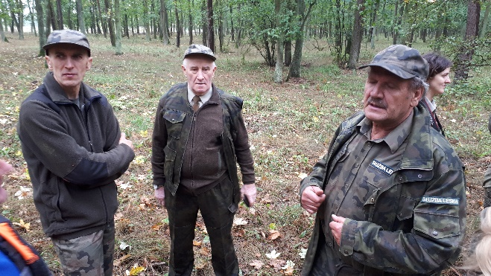
W tym samym roku razem z grupą przyjaciół, szkolnych absolwentów, złożył papiery na Akademię Rolniczą w Poznaniu. Pięć lat studiów wyższych na dobre ukształtowało aspiracje inżyniera leśnika. Przy miejskich atrakcjach życia kulturalnego, mimo studenckiego żywiołu, zawsze znajdywał czas na krajoznawcze wyprawy. Wycieczki do krajów tzw. KDL łączył z ponawianiem przyrody i zabytków. Powroty do domu rodzinnego zawsze wiązały się z wyjściem do lasu. Na Pałukach miał najlepsze odniesienia dla praktycznego wykorzystania nabywanej wiedzy.

Studia kończy w 1978 roku, pierwsze kroki kieruje do pracy w miejscu zamieszkania. Jako leśniczy technolog razem z przydzieloną brygadą zajmują się pozyskaniem drewna. Specjalnością Pana Walentego Szymczaka staje się organizacja pracy licznej ekipy na zrębach, gdzie każdy musiał znać swoje miejsce, przestrzegać przepisów bezpieczeństwa. Przez jego ręce przechodzą setki dłużyc i stosów drewna, pomierzonego i z nabitymi numerami.

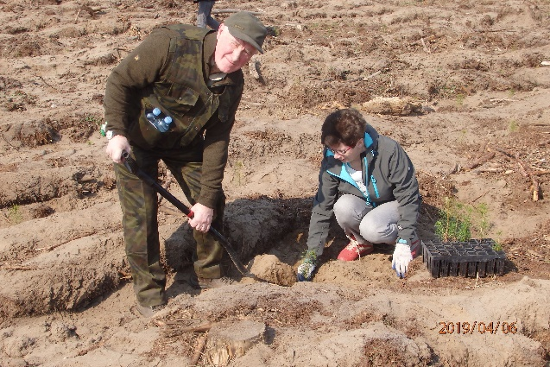

Dzisiejsza młodzież urodziła się z komputerem i smartfonem w ręku, nie zdaje sobie sprawy, że wtedy trudno było nawet o zwykłe kalkulatory. Większe operacje matematyczne na potrzeby ewidencyjne i dokumentacji płacowej wykonywane były na sumatorach, tzw. kręciołkach. Wyskalowane wałki obrotowe z zapadkami doświadczony operator wprawiał w ruch przy pomocy korbki. Zamiast zliczać na piechotę całe słupki z masą dłużyc, każdy młody leśnik musiał się nieźle nakręcić kołowrotkiem.

Ciężkie ciągniki zrywkowe, w tym na gąsienicach, radziły sobie z najgrubszymi drzewami. Po ścięciu trafiały w kleszczach takiego potwora na „stół manipulacyjny”, gdzie podlegało dokładnemu okrzesywaniu, manipulacji, przerzynce i odbiórce. Trzeba było nieźle się uwijać, aby w tempie surowca docierającego do dalszej obróbki nadążyć z pomiarem i rejestracją. W tym czasie trzeba było mieć oko na pilarzy ścinających po sąsiedzku. Warunki pracy spartańskie, zima, mrozy, śniegi i deszcze, rzadko kiedy były przeszkodą przy realizacji planów.

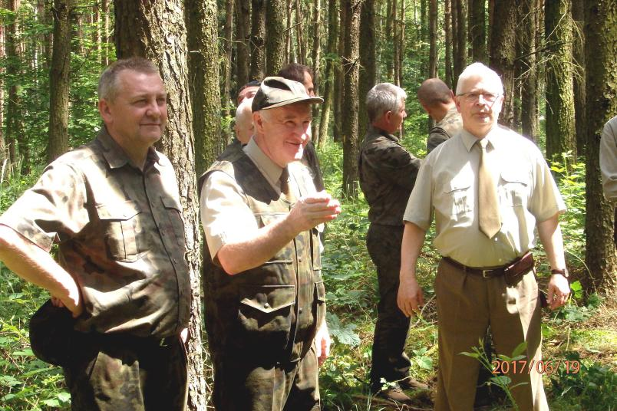
Warto przypomnieć, że panował wtedy system nakazowo-rozdzielczy, tartaki miały zagwarantowane masy drewna, które należało przygotować do wywozu wg określonej specyfikacji jakościowo-wymiarowej. Jako leśniczy technolog musiał sporządzać ręcznie wypłaty dla robotników na „płachtach” formatu A3. Do wypełnienia były setki okienek, tabelek i kolumn, wszystko musiało się na koniec zgodzić do jednego grosza. Aby to sprawdzić należało policzyć zarówno wierszach i w kolumnach. Zdarzało się, że pół nocy trwało poszukiwanie groszowego błędu pośród setek cyfrowego maku. Każdy leśniczy do dziś pamięta uczucie przekazania w biurze takiej dokumentacji i powrotu do domu. Był to czas, kiedy w radości duszy można było usiąść na pieńku, do uszu docierały odgłosy lasu, dostrzegało się zjawiska, które podczas pracy umykały.

Adiunkt w ówczesnym nadleśnictwie to dzisiejszy specjalista, samodzielny pracownik merytoryczny zajmujący się działem użytkowania, hodowli lub ochrony lasu. Prawa ręka zastępcy nadleśniczego, który nadzorował jego pracę. Stanowisko to przydzielono mu w 1980 roku, od tego czasu żywiołem W. Szymczaka staje się dbałość o dokumentację, planowanie zadań w formie tzw. wniosków. Maszyny do pisania dopiero wchodziły do powszechnego użytku w jednostkach LP. Większość pracy wykonywana była ręcznie, ciągle jeszcze nie było komputerów automatycznie przetwarzających dane. Od podstaw poznaje obieg dokumentów branżowych, relacje między komórkami biura, przełożenie spraw terenowych na wymogi formalne.

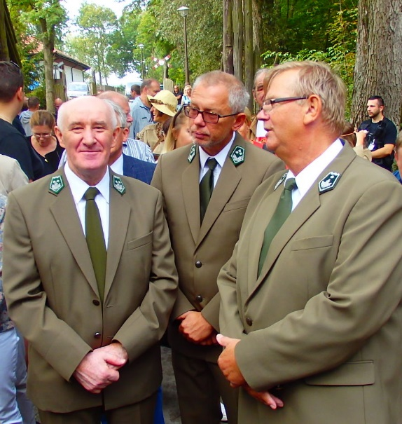

W 1980 roku na krótko zostaje oddelegowany do pracy w Nadleśnictwie Osie, gdzie również wpiera tamtejszą administrację biurową. Funkcjonuje w warunkach Borów Tucholskich, jakże odmiennych od lasów pałuckich. Miał okazję poznać pracę tamtejszych leśników, bardziej schematyczną, przewidywalną, nie wymagającą tak złożonych zabiegów hodowlanych i ochronnych, jak na pałuckich grądach.

Gospodarka leśna ciągle opierała się na własnej sile roboczej, setkach robotników, pilarek, dziesiątkach ciągników i zaprzęgów konnych. Jako odpowiedzialny za sprawy bhp od 1992 roku musi doglądać cały ten kołchoz, pomagać przełożonym w zachowania ciągłości ruchu maszyn i sprzętu. Do jego obowiązków należało m.in. zaopatrzenie robotników w sprzęt ochronny i roboczy, rozliczanie zużycia, dopilnowanie organizacji stanowisk w zgodzie z wymogami bhp. W trudniejszych warunkach terenowych nie zdają egzaminu ciężkie maszyny do zrywki drewna, tam dobrze spisują się konie, wozacy i towarzyszący tabor. Specjalista bhp ma aż nadto okazji do interwencji warunkach zagrożenia dla zdrowia i życia ludzi. Udziela się w ramach szkoleń stanowiskowych i okresowych wymaganych dla stanowisk robotniczych.

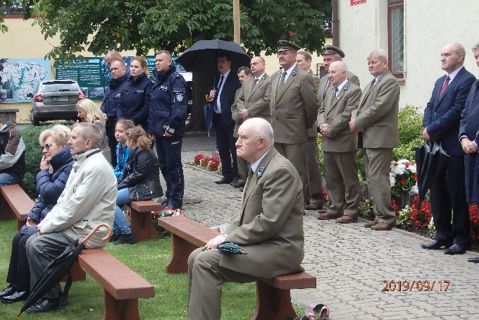

W 1993 roku awansuje na stanowisko inżyniera nadzoru. Nowa ustawa o lasach ustanowiła wewnętrzną komórkę kontroli instytucjonalnej. Już mniej w roli organizatora prac leśnych, speca od dokumentacji, bardziej jako kontrolera dociekającego zgodności wykonanych prac z ewidencją, poprawności planowania i rozliczenia kosztów. Doświadczenia zdobyte na kluczowych stanowiskach leśnej administracji dają mu pewność podejmowanych decyzji, pokontrolnego wnioskowania. Daje się poznać nie tylko jako sprawny organizator, ale i samodzielny specjalista od kierowania i kontrolowania zespołów pracowniczych. Nadzorowanie pracy podwładnych uzupełniał doradztwem, dobrą radą, życzliwymi uwagami.

Dostrzegają to przełożeni, którzy w 1999 roku powołują W. Szymczaka na stanowisko zastępcy nadleśniczego. To eksponowane stanowisko w leśnej hierarchii, któremu przypisano odpowiedzialność za gospodarkę leśną. W ścisłym kierownictwie jednostki współpracuje z kolejnymi szefami Nadleśnictwa Gołąbki. Jest niepisanym kierownikiem działu gospodarki leśnej (dawniej technicznego), zastępuje nadleśniczego pod jego nieobecność. Co najważniejsze, jest przełożonym leśniczych, którzy odpowiadają przed nim za realizację zadań, prawidłowość sporządzanej dokumentacji, gospodarowanie przydzielonymi środkami i stan lasu.

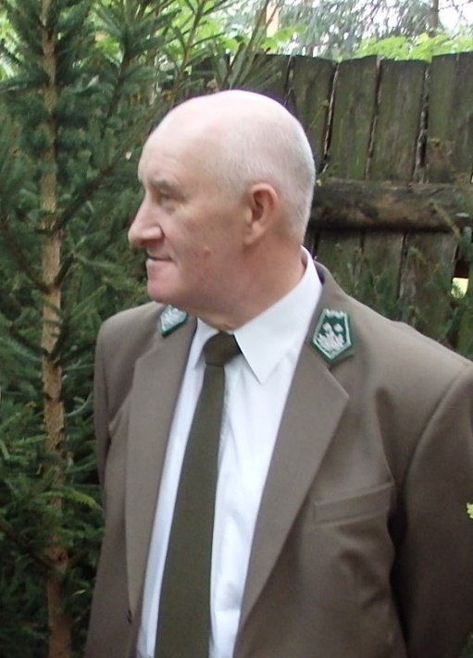

W warunkach Nadleśnictwa Gołąbki rola zastępcy nadleśniczego, odpowiadającego za planowanie i realizację zadań gospodarczych, jest dużym wyzwaniem. Wielogatunkowe drzewostany na bogatych siedliskach wymagają złożonych zabiegów hodowlanych, ochroniarskich oraz tych z zakresu użytkowania lasu. W. Szymczak znając uwarunkowania klimatyczne w rejonie Pałuk dba o dostosowanie składu gatunkowego do siedliska, wiedząc o tym, że różnorodność biologiczna leśnego ekosystemu jest najlepszą odpowiedzią na zagrożenia środowiskowe. Podejmuje się zadnia przebudowy drzewostanów odbiegających od pożądanego modelu, rosnących na siedliskach porolnych, wrażliwych na różne patogenny. Zdaje sobie sprawę, że to praca rozłożona na lata, która musi być wsparta zaangażowaniem podwładnych mających jasno wytyczone zadania, spełniających oczekiwania przełożonych.

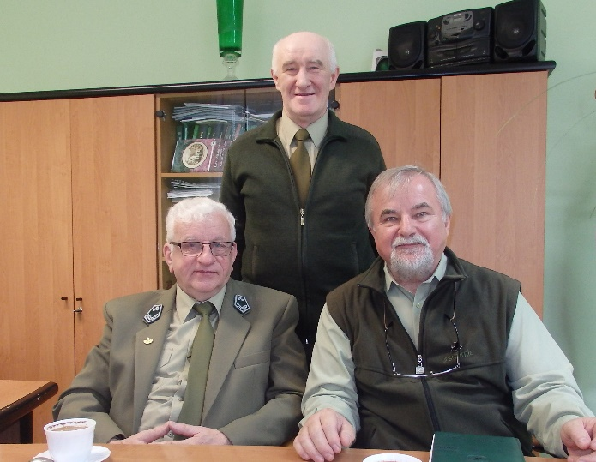

Ostatnie dwa dziesięciolecia zapisują się daleko idącymi zmianami w kierunku ekologizacji gospodarki leśnej. Pan W. Szymczak jako zastępca nadleśniczego ma swój wkład we wdrażaniu zasad wielofunkcyjnej gospodarki opartej na półnaturalnej hodowli lasu. Zrównoważona gospodarka wymaga uwzględniania potrzeb społecznych, gospodarczych i przyrodniczych. Łączenie tych funkcji przy gospodarowaniu w złożonych zbiorowiskach leśnych, wymaga wysokich kwalifikacji. Jako zastępca nadleśniczego może korzystać z własnego doświadczenia, które zdobył na swej drodze zawodowej, poznając tajniki zawodu na kolejnych stanowiskach.

Jego wyniki i zaangażowanie doceniają zwierzchnicy. W 2005 roku ministerialną decyzją wyróżniony zostaje Odznaką Honorową Za Zasługi Dla Ochrony Środowiska i Gospodarki Leśnej. Odznaka jest zaszczytnym i honorowym wyróżnieniem, jest nadawana w uznaniu zasług dla ochrony środowiska. W tym samym roku decyzją Dyrektora Generalnego LP otrzymuje Kordelas Leśnika Polskiego. To najwyższe odznaczenie, jakim honoruje się leśnych pracowników za wybitne osiągnięcia i sumienną służbę.

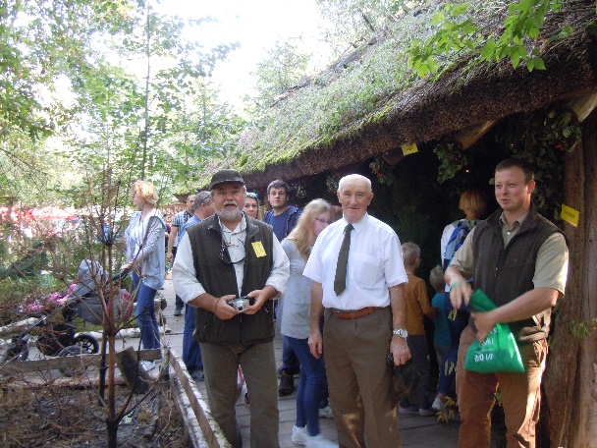
W 2006 roku pogłębia swoją wiedzę zawodową w ramach studiów podyplomowych na Akademii Rolniczej w Poznaniu. Macierzysta uczelnia, znajomi wykładowcy, przyjazne mury, to najlepsze środowisko akademickie dla praktyka pragnącego aktualizować swą wiedzę. Wybiera kierunek hodowli lasu wiedząc o tym, że jest sporym wyzwaniem w miejscu pracy. Zdobywa dodatkowe kwalifikacje, podbudowę merytoryczną, do odważnych i złożonych zadań w warunkach Nadleśnictwa Gołąbki. To doświadczenie jest poparte rozlicznymi kursami, szkoleniami zawodowymi i okołobranżowymi, które odbywał na kolejnych stanowiskach.

Walenty Szymczak razem z gronem współpracowników jest założycielem koła zakładowego Polskiego Towarzystwa Leśnego, jego aktywnym działaczem. W roku 2016 decyzją Zarządu Głównego PTL w Warszawie wyróżniony zostaje Złotą Odznaką Honorową. Uhonorowano go za szczególne osiągnięcia w realizacji statutowych celów Towarzystwa oraz zasługi na polu leśnictwa.

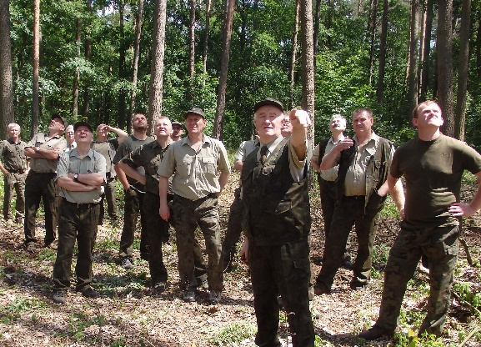

Bolesnym doświadczeniem jako zastępcy nadleśniczego była nawałnica w sierpniu 2017 roku, kiedy to pokotem legło ok. 800 ha lasu. Już następnego dnia zajęty był mobilizowaniem załogi, organizacją pracy przy likwidacji skutków klęski żywiołowej. Zagospodarowanie ok. 285 tys. m3 surowca w ciągu 3 lat, uporządkowanie zniszczonych powierzchni, przygotowanie do odnowienia, jest sukcesem całego zespołu. Miał w tym swój udział a rosnące już w tych miejscach leśne uprawy są trwałym wkładem na rzecz zachowania dziedzictwa przyrodniczego regionu. Krainy, w której wzrastał i pozostawił swój ślad.

W czasie funkcjonowania na stanowisku zastępcy jest podporą dla każdego kierownika firmy, prawą ręką przy realizacji kluczowych zadań. Pomaga w reprezentowaniu Nadleśnictwa na zewnątrz, bierze udział w licznych spotkaniach, naradach. Kontakty związane z reprezentowaniem jednostki traktuje jako okazję do promowania misji LP, związków Nadleśnictwa z regionem, wpływem na jego społeczno-gospodarczy rozwój. Łączenie tych zadań i obowiązków siłą rzeczy musi odbywać się kosztem rodziny i zdrowia. Pewnie dlatego pod koniec kariery zmuszony jest nieco zwolnić, bardziej wsłuchać się w sygnały płynące od własnego organizmu.

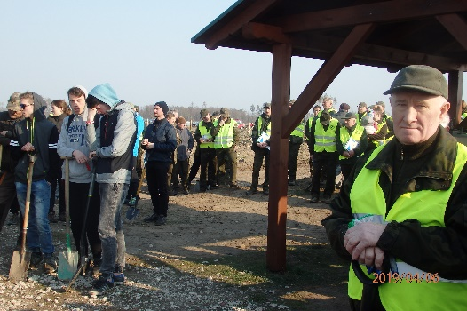

W ciągu 47 lat pracy dał się poznać jako leśnik z otwartą głową, zostanie zapamiętany przez lokalną społeczność jako dobry gospodarz i organizator. Realizując się w zawodzie leśnika, dbał o rozwijanie innych zainteresowań, które dawały komfort bycia z ludźmi i przyrodą. Łowiectwo więcej traktowane jako hobby, niż aktywne polowanie. Bardziej interesuje go poznanie wpływu populacji zwierzyny leśnej na ekosystem, wzajemne relacje środowiska i rodzimej fauny. To pozwalało na skuteczne godzenie leśnictwa z zasadami gospodarki łowieckiej. Bardziej prywatne zainteresowania, które wypełniały mu resztę czasu, to podróże, literatura faktu, obowiązki rodzinne w roli dziadka.

Przez lata służby był nie tylko świadkiem ewolucyjnych zmian w Lasach Państwowych, mentalnościowej przebudowy leśnej służby. Kilka pokoleń młodych leśników zawdzięcza mu wprowadzenie do zawodu, przekazanie życzliwych uwag i praktycznych wskazówek. Umiał suchą nogą przejść od gospodarki minionej do wielofunkcyjnego leśnictwa, dobrze zapisał się w annałach Nadleśnictwa Gołąbki. Oficjalne pożegnanie zorganizowane w dniu 28 maja 2020 roku, ciepłe słowa, podziękowania, kwiaty i upominki, to tylko skromny wyraz naszej wdzięczności i serdeczności, na które zasłużył świeżo upieczony emeryt.
JP

